2015年5月河北省省直事业单位招聘考试《公共基础知识》（主观题）（网友回忆版）
第一部分 主观题
一、主观题
<tcenter>国家环境保护部办公厅</tcenter><tcenter>关于征求《注册核安全工程师执业资格关键岗位和职责》意见的信函</tcenter><tcenter>环办函〔2012〕第176号</tcenter> 各省、自治区、直辖市环境保护厅，人社部、公安部、国防科工委、卫生部办公厅，中核集团，广核集团，中国工程物理研究院，中国电力投资有限公司，环保部核安全中心、各地监督站：
根据人社部和环保部发布的《注册核安全工程师执业资格制度暂行规定》（人发[2011]106号），我部组织编制了《注册核安全工程师执业资格关键岗位和职责》，对核安全评审、核安全监督、民用核设施操纵与运行、核质量保证、辐射防护、辐射环境监测及其他与核安全密切相关工作领域等执业范围中的关键岗位和职责做了规定。
现将《注册核安全工程师执业资格关键岗位和职责》（征求意见稿）印发你单位征求意见，请认真研究后于2012年10月30日前书面函复至国家环保部注册核安全工程师执业资格办公室。地址：北京市西城区幸福村路38号，邮编：100088，电话：（010）82212443-6，传真：（010）62258373，Email：huanbaobuheanquan@163.com。
附件：1.注册核安全工程师执业资格关键岗位和职责；2.《注册核安全工程师执业资格关键岗位和职责》编制说明。
国家环境保护部（印章）二零一二年五月十日
人们在日常学习、工作和生活中常常听到、想到和说到“底线”这个词。例如，升学招生考试的录取线，居民生活不能低于的贫困线，道德所不能突破的底线，法律所不允许践踏的底线，商业谈判双方各自坚守的让步底线，等等。上述种种底线，虽然具体形态和标准各不相同，但它们有一个共性，都是主体依据自身利益、情感、道义、法律所设定的不可跨越的临界线、临界点或临界域；一旦跨越了，主体的态度、立场和决策就会发生质的变化：从可以接受，变成不可以接受。换向话说，底线是指不可逾越的红线、警戒线、限制范围、约束框架。底线一旦被突破，就会出现行为主体无法接受的坏结果，甚至导致彻底失败。所以，从唯物辩证法的角度来看，底线是由量变到质变的一个临界值，一旦量变突破底线，即达到质变的关节点，事物的性质就会发生根本性的变化。古人云，“凡事预则立，不预则废。”这其中就含着底线思维。所谓“预”，就是预知、预见、预防、预备。所谓“立”，就是立住、站起、成功、胜利。意思是，无论做什么事，都要预先知道事情的可能发展前景，预先看到事情发展可能遇到的困难，预先防止可能发生的最坏情况，预先为争取事情最好发展结果而做好各方面准备。这样，事情就一定能立得住、站得起、取得成功、获得胜利。显然，这里“预”是“立”的因，“立”是“预”的果，且“预”的内容是比较宽泛的，就包括底线，也包括困难和风险。仅仅懂得什么是底线、有没有底线、都有什么样的底线，还不能算具备了底线思维。因为，虽然底线与底线思维有密切联系，但二者也有明显区别。底线仅仅是底线思维的一个基本概念，它仅仅能告诉人们许多事物都存在不可跨越的底线。而底线思维则是一种系统战略思维，它不仅指出什么是不可跨越的底线，按照现行的战略规划可能出现哪些风险和挑战，可能发生的最坏情况是什么，以做到心中有数；而且它还能通过系统的思考和运作告诉人们如何防患未然，如何化风险为坦途、变挑战为机遇，如何守住底线、远离底线、坚定信心、掌握主动、追求系统的最佳结果和最大正能量。底线思维不是一种消极、被动、只是防范的思维方式，绝不是要求仅仅守住底线而无所作为。底线思维实际上是一种积极主动的思维，它一方面要求主动运用此种思维，思考诸如什么是底线、底线在哪里、底线在系统布局中的战略地位是什么、超越底线的最大危害是什么、有哪些原因会导致超越底线、如何有效远离或规避底线等问题，从而更好地掌握战略主动权。另一方面，它要求从底线出发，步步为营，在确保最小战略利益的前提下，不断逼近顶线，不断收获更新更好更大的战略利益。即是说，它不仅要求“思”，更要求“行”；不仅要求防范风险，而且要求主动出击，以实际行动化解风险。作为一种战略思维，“底线思维”要求在谋篇布局、制定战略规划时，必须把底线放到总体战略的全局中去思考。必须了解战略全局的系统由哪些子系统构成？各子系统包括哪些主要环节？各主要环节有哪些系统要素在发挥作用？各子系统、各环节、各要素之间的运作方式和因果逻辑链条是什么？系统的外环境又有哪些因素、哪些因素以什么方式影响系统的运行？只有搞清楚上述所有问题，才能避免片面性，更好地发挥底线思维的科学预防作用，增强忧患意识和风险意识，未雨绸缪、处变不惊、系统运筹、谋成大事。
“世界那么大，我想去看看。”近日，河南郑州女教师顾××的一封简短辞职信引发热评。谈及意外走红，该教师在接受采访时说：“其实事情真的很简单，只是一个平凡的女子，在来得及的时间，愿意的时候，剥离安逸生活，想要用自己的目光去触摸世界。”这篇“走心”的辞职信，道出了很多人的心声。网友纷纷留言：“有此想法，无此胆量。”“一个人如果不能率性而活，又有何意义？只有自己活得精彩，才能激发创造力，使这个世界更精彩。”“如有经济条件作基础，未尝不可以。”“如果不影响家庭，确应追随内心而生活。”“都去看世界，谁来建设伟大祖国？”
1. (2015河北) 公文改错题（下面一份公文存在多处错误。请从公文的构成要素、写作规范等方面，指出其存在的问题，并简要说明如何修改。）（6分）

2. (2015河北) 综合分析题（阅读下面文章片段，回答文后问题。）
为该文章片段划分自然段（自第二段起，写出每段序号和首句）。（6分）

3. (2015河北) 综合分析题（阅读下面文章片段，回答文后问题。）
根据该文章片段说说人们在工作和生活中为什么要运用“底线思维”。（9分）

4. (2015河北) 写作题（阅读下面的材料，根据自己的理解和评价，自选角度，自拟题目，写一篇议论文。）（25分）
要求：观点明确，分析透彻，论证有力，结构完整，语言流畅，不少于800字。

参考答案与解析
第一部分 主观题
一、主观题
第1题
【知识点】 校阅改错
【答案】 1.标题文种错误。
修改：将“信函”改为“函”，正确形式应为：“国家环境保护部办公厅关于征求《注册核安全工程师执业资格关键岗位和职责》意见的函”。
2.发文字号错误，不应加“第”字。
修改：“环办函〔2012〕第176号”应改为“环办函〔2012〕176号”。
3.主送机关错误，多个机关应遵循先高后低，先外后内的顺序。
修改：应改为“人社部、公安部、国防科工委、卫生部办公厅，中核集团，广核集团，中国工程物理研究院，中国电力投资有限公司，环保部核安全中心、各地监督站，各省、自治区、直辖市环境保护厅：”，并且顶格书写。
4.公文引用年份括号错误。
修改：正文第一段公文引用年份应标全称，用六角括号“〔〕”括入，应改为《注册核安全工程师执业资格制度暂行规定》（人发〔2011〕106号）。
5.附件错误。
修改：附件名称后不加任何标点符号，需在正文结束后下空一行，左空两字书写，多个附件应当标明序号，各占一行，与第一个附件对齐编排。正确形式应为：
附件：1.注册核安全工程师执业资格关键岗位和职责
2.《注册核安全工程师执业资格关键岗位和职责》编制说明
6.落款错误。
修改：日期改为“2012年5月10日”，右空四字编排，署名应在日期之上居中编排。
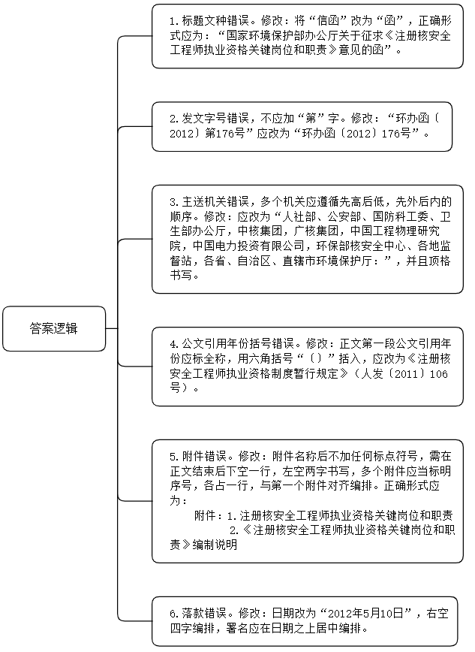
【解析】 第一步——审题
公文改错题（下面一份公文<line>存在多处错误</line>【此处未明确指出存在多少处错误，遇到此情况，可以根据考试所预留的格子预估有多少处错误，具体情况视下列公文而定】。请从公文的构成要素、写作规范等方面，<line>指出其存在的问题</line>，<line>并简要说明如何修改</line>【提示作答要求有两方面，一方面要明确指出所存在的错误；另一方面需要根据错误指出如何修改，因此答案可以按照“错误+如何修改”的形式进行呈现】。）（6分）

第二步——阅读资料，提取要点
<tcenter>国家环境保护部办公厅</tcenter><tcenter>关于征求《注册核安全工程师执业资格关键岗位和职责》意见的信函</tcenter><tcenter>环办函〔2012〕第176号</tcenter> 〖（1）党政机关公文规定的十五种公文中不包括“信函”，由此可知公文文种错误。结合标题与公文内容，可知此公文文种为函。此外根据公文格式要求，公文标题应当由发文机关、事由和文种组成，即此标题正确写法应为“国家环境保护部办公厅关于征求《注册核安全工程师执业资格关键岗位和职责》意见的函”，此处标题文种书写错误，由此可得到要点：1.标题文种错误。修改：将“信函”改为“函”，正确形式应为：“国家环境保护部办公厅关于征求《注册核安全工程师执业资格关键岗位和职责》意见的函”。（2）根据《党政机关公文格式》第七章第二条要求，发文字号由“发文机关代字、年份、发文顺序号”组成，书写发文顺序号时，仅写号码即可，此处“第”字多余，应当去掉，此处发文字号错误，因此可以得出要点：2.发文字号错误，不应加“第”字。修改：“环办函〔2012〕第176号”应改为“环办函〔2012〕176号”。〗
各省、自治区、直辖市环境保护厅，人社部、公安部、国防科工委、卫生部办公厅，中核集团，广核集团，中国工程物理研究院，中国电力投资有限公司，环保部核安全中心、各地监督站：
〖根据《党政机关公文格式》第七章第三条要求，主送机关应当顶格书写，且若发送给多个机关，书写时应当遵循先高后低，先外后内的顺序。即“人社部、公安部、国防科工委、卫生部办公厅，中核集团，广核集团，中国工程物理研究院，中国电力投资有限公司，环保部核安全中心、各地监督站”在前，“各省、自治区、直辖市环境保护厅”在后。此处主送机关错误，由此可以得出要点：3.主送机关错误，多个机关应遵循先高后低，先外后内的顺序。修改：应改为“人社部、公安部、国防科工委、卫生部办公厅，中核集团，广核集团，中国工程物理研究院，中国电力投资有限公司，环保部核安全中心、各地监督站，各省、自治区、直辖市环境保护厅：”，并且顶格书写。〗
根据人社部和环保部发布的《注册核安全工程师执业资格制度暂行规定》（人发〔2011〕106号），我部组织编制了《注册核安全工程师执业资格关键岗位和职责》，对核安全评审、核安全监督、民用核设施操纵与运行、核质量保证、辐射防护、辐射环境监测及其他与核安全密切相关工作领域等执业范围中的关键岗位和职责做了规定。
〖根据《党政机关公文格式》第七章第二条要求，引用公文时的公文年份要使用全称且应当使用六角括号括入，此处使用方括号，存在引用年份括号错误。由此可以得出要点：4.公文引用年份括号错误。正文第一段公文引用年份应标全称，用六角括号“〔〕”括入，应改为《注册核安全工程师执业资格制度暂行规定》（人发〔2011〕106号）。〗
现将《注册核安全工程师执业资格关键岗位和职责》（征求意见稿）印发你单位征求意见，请认真研究后于2012年10月30日前书面函复至国家环保部注册核安全工程师执业资格办公室。地址：北京市西城区幸福村路38号，邮编：100088，电话：（010）82212443-6，传真：（010）62258373，Email：huanbaobuheanquan@163.com。
附件：1.注册核安全工程师执业资格关键岗位和职责；2.《注册核安全工程师执业资格关键岗位和职责》编制说明。
〖根据《党政机关公文格式》第七章第二条要求，公文如有附件，需在正文下空一行并左空两格编排“附件”二字，后标全角冒号和附件名称。如有多个附件，使用阿拉伯数字标注附件顺序号；附件名称后不加标点符号。附件较多、名称较长需回行时，应当与上一行附件名称的首字对齐。此处附件内容未空一行；附件名称后使用了标点符号；两个附件并未以首字对齐的形式呈现，均属于附件错误，由此可以得出要点：5.附件错误。修改：附件名称后不加任何标点符号，需在正文结束后下空一行，左空两字书写，多个附件应当标明序号，各占一行，与第一个附件对齐编排。正确形式应为：
附件：1.注册核安全工程师执业资格关键岗位和职责
2.《注册核安全工程师执业资格关键岗位和职责》编制说明
国家环境保护部（印章）二零一二年五月十日 〖根据《党政机关公文格式》第七章第三条要求，落款包括发文机关署名和成文日期，公文成文日期应当右空四格编排，日期中的数字应当使用阿拉伯数字标全；发文机关署名应当置于成文日期正上方，且以成文日期为准居中编排，此处成文日期未右空四格且其中的数字未使用阿拉伯数字，发文机关署名置于成文日期上方但未居中编排，均属于落款错误。由此可以得出要点：6.落款错误。修改：日期改为“2012年5月10日”，右空四字编排，署名应在日期之上居中编排。〗

第三步——整理要点，确立答案结构
1.标题文种错误。
修改：将“信函”改为“函”，正确形式应为：“国家环境保护部办公厅关于征求《注册核安全工程师执业资格关键岗位和职责》意见的函”。
2.发文字号错误，不应加“第”字。
修改：“环办函〔2012〕第176号”应改为“环办函〔2012〕176号”。
3.主送机关错误，多个机关应遵循先高后低，先外后内的顺序。
修改：应改为“人社部、公安部、国防科工委、卫生部办公厅，中核集团，广核集团，中国工程物理研究院，中国电力投资有限公司，环保部核安全中心、各地监督站，各省、自治区、直辖市环境保护厅：”，并且顶格书写。
4.公文引用年份括号错误。
正文第一段公文引用年份应标全称，用六角括号“〔〕”括入，应改为《注册核安全工程师执业资格制度暂行规定》（人发〔2011〕106号）。
5.附件错误。
修改：附件名称后不加任何标点符号，需在正文结束后下空一行，左空两字书写，多个附件应当标明序号，各占一行，与第一个附件对齐编排。正确形式应为：
附件：1.注册核安全工程师执业资格关键岗位和职责
2.《注册核安全工程师执业资格关键岗位和职责》编制说明
6.落款错误。
修改：日期改为“2012年5月10日”，右空四字编排，署名应在日期之上居中编排。
【来源】 2015年5月河北省省直事业单位招聘考试《公共基础知识》（主观题）（网友回忆版）第1题

第2题
【知识点】 材料作文
【答案】 段2：古人云，“凡事预则立，不预则废。”
段3：仅仅懂得什么是底线、有没有底线、都有什么样的底线，还不能算具备了底线思维。
段4：底线思维不是一种消极、被动、只是防范的思维方式，绝不是要求仅仅守住底线而无所作为。
段5：作为一种战略思维，“底线思维”要求在谋篇布局、制定战略规划时，必须把底线放到总体战略的全局中去思考。
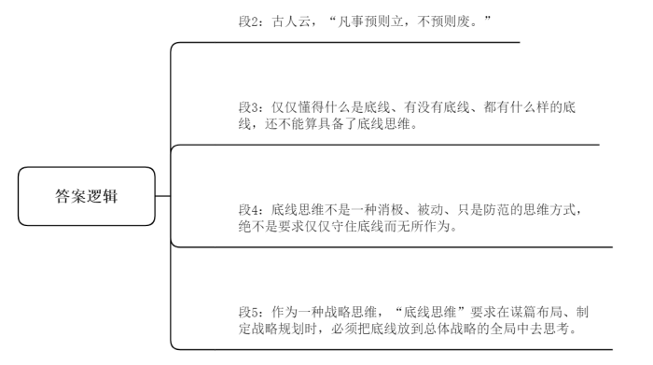
【解析】 第一步——审题
为该文章片段划分自然段（自第二段起，写出每段序号和首句）。
为该文章片段<line>划分自然段</line>（自<line>第二段起</line>，写出<line>每段序号和首句</line>）【①划分段落，在划分段落的时候重点关注逻辑的转化，以及承上启下句等。②自第二段起，写出每段序号和首句，第二段起注意表情段落序号以及每段的第一句话】。

第二步——阅读资料，提取要点
资料2
段1：人们在日常学习、工作和生活中常常听到、想到和说到“底线”这个词。例如，升学招生考试的录取线，居民生活不能低于的贫困线，道德所不能突破的底线，法律所不允许践踏的底线，商业谈判双方各自坚守的让步底线等等。上述种种底线，虽然具体形态和标准各不相同，但它们有一个共性，都是主体依据自身利益、情感、道义、法律所设定的不可跨越的临界线、临界点或临界域；一旦跨越了，主体的态度、立场和决策就会发生质的变化：从可以接受，变成不可以接受。换句话说，底线是指不可逾越的红线、警戒线、限制范围、约束框架。底线一旦被突破，就会出现行为主体无法接受的坏结果，甚至导致彻底失败。所以，从唯物辩证法的角度来看，底线是由量变到质变的一个临界值，一旦量变突破底线，即达到质变的关节点，事物的性质就会发生根本性的变化。
〖本段围绕“底线”一词进行展开论述，先提及这个词汇，然后举例进行说明，对例子进行分析，最后用所以进行总结，用完整的总分总逻辑对底线进行解读，即可分为第一自然段〗

段2：古人云，“<line>凡事预则立，不预则废</line>。”<line>这其中就含着底线思维</line>。所谓“预”，就是预知、预见、预防、预备。所谓“立”，就是立住、站起、成功、胜利。意思是，无论做什么事，都要预先知道事情的可能发展前景，预先看到事情发展可能遇到的困难，预先防止可能发生的最坏情况，预先为争取事情最好发展结果而做好各方面准备。这样，事情就一定能立得住、站得起、取得成功、获得胜利。显然，这里“预”是“立”的因，“立”是“预”的果，且“预”的内容是比较宽泛的，就包括底线，也包括困难和风险。
〖阅读“古人云，“凡事预则立，不预则废。”这其中就含着底线思维”发现逻辑发生转变，开始把“底线”与“古人思维”进行融合。后文整体讲述“立”与“预”以及“预”与“底线”之间的关系，都和“凡事预则立，不预则废。”这句话紧密联系，整体形成完整逻辑，可分为一段。且需要标清楚序号以及段首第一句话，故本段为第二段：首句话为①古人云，“凡事预则立，不预则废。”这其中就含着底线思维。〗

段3：<line>仅仅懂得什么是底线</line>、<line>有没有底线</line>、<line>都有什么样的底线</line>，<line>还不能算具备了底线思维</line>。因为，虽然底线与底线思维有密切联系，但二者也有明显区别。底线仅仅是底线思维的一个基本概念，它仅仅能告诉人们许多事物都存在不可跨越的底线。而底线思维则是一种系统战略思维，它不仅指出什么是不可跨越的底线，按照现行的战略规划可能出现哪些风险和挑战，可能发生的最坏情况是什么，以做到心中有数；而且它还能通过系统的思考和运作告诉人们如何防患未然，如何化风险为坦途、变挑战为机遇，如何守住底线、远离底线、坚定信心、掌握主动、追求系统的最佳结果和最大正能量。
〖本段首句承接上文的底线进行总结，然后后文进行新的展开去说底线思维，承上启下的句式，后文具体展开论述什么是底线思维，底线思维能带来什么样的好处，以底线思维展开，整体形成完整逻辑。故本段为第三段：首句话为②仅仅懂得什么是底线、有没有底线、都有什么样的底线，还不能算具备了底线思维。〗

段4：底线思维不是一种消极、被动、只是防范的思维方式，绝不是要求仅仅守住底线而无所作为。底线思维实际上是一种积极主动的思维，它一方面要求主动运用此种思维，思考诸如什么是底线、底线在哪里、底线在系统布局中的战略地位是什么、超越底线的最大危害是什么、有哪些原因会导致超越底线、如何有效远离或规避底线等问题，从而更好地掌握战略主动权。另一方面，它要求从底线出发，步步为营，在确保最小战略利益的前提下，不断逼近顶线，不断收获更新更好更大的战略利益。即是说，它不仅要求“思”，更要求“行”；不仅要求防范风险，而且要求主动出击，以实际行动化解风险。
〖本段首句通过“不是……而是…….”进行引导一个全新的内容说底线思维是积极主动的思维。后文为底线思维如何将“思”与“行”进行融合，整体形成完整逻辑。故本段为第四段：首句话为③底线思维不是一种消极、被动、只是防范的思维方式，绝不是要求仅仅守住底线而无所作为。〗

段5：作为一种战略思维，“底线思维”要求在谋篇布局、制定战略规划时，必须把底线放到总体战略的全局中去思考。必须了解战略全局的系统由哪些子系统构成？各子系统包括哪些主要环节？各主要环节有哪些系统要素在发挥作用？各子系统、各环节、各要素之间的运作方式和因果逻辑链条是什么？系统的外环境又有哪些因素、哪些因素以什么方式影响系统的运行？只有搞清楚上述所有问题，才能避免片面性，更好地发挥底线思维的科学预防作用，增强忧患意识和风险意识，未雨绸缪、处变不惊、系统运筹、谋成大事。
〖对于底线思维如何做的具体展开微观描述，重点说明的就是如何去做，和前文的解读不在一个层面上，故本段为第五段，首句话为：④作为一种战略思维，“底线思维”要求在谋篇布局、制定战略规划时，必须把底线放到总体战略的全局中去思考。〗

第三步——按题目要求整理要点
【要点①为第二段首句】古人云，“凡事预则立，不预则废。”
【要点②为第三段首句】仅仅懂得什么是底线、有没有底线、都有什么样的底线，还不能算具备了底线思维。
【要点③为第四段首句】底线思维不是一种消极、被动、只是防范的思维方式，绝不是要求仅仅守住底线而无所作为。
【要点④为第五段首句】作为一种战略思维，“底线思维”要求在谋篇布局、制定战略规划时，必须把底线放到总体战略的全局中去思考。
【来源】 2015年5月河北省省直事业单位招聘考试《公共基础知识》（主观题）（网友回忆版）第2题

第3题
【知识点】 分析概括
【答案】 底线思维是系统战略思维。一、能够指出不可跨越的底线，按照现行的战略规划可能出现的风险和挑战，发生的最坏情况是什么，做到心中有数。二、能够通过思考和运作告诉人们如何防患未然，如何化风险为坦途、变挑战为机遇，如何守住底线、远离底线、坚定信心、掌握主动、追求系统的最佳结果和最大正能量。
参考答案说明：从“底线思维是什么”“底线思维可进行预判”“有底线思维可以避免负面行动，获得好结果”这三个方面展开的进行了分条撰写。各条要点之间在内容上是并列关系，无交叉。
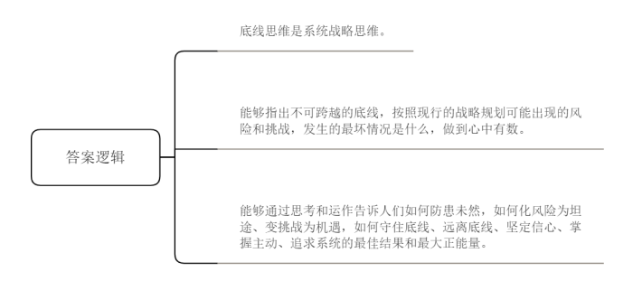
【解析】 第一步——审题
通过勾画题干关键词，明确题型，题目的主题、答题要素、材料范围和作答要求等。
根据该文章片段说说人们在工作和生活中<line>为什么</line>要运用“<line>底线思维</line>”【①题干中出现了“为什么”即原因要素，且问为什么“底线思维”在生活和工作中运用，可能“底线思维”对于生活和工作中有什么好处，所以更多的去关注积极的表述。②“底线思维”为本题的主题，作答时重点关注与主题相关的段落，且带有双引号表述较为抽象，故可以将底线思维简单解释】。

第二步——阅读资料，提取要点
材料2
段1：人们在日常学习、工作和生活中常常听到、想到和说到“底线”这个词。例如，升学招生考试的录取线，居民生活不能低于的贫困线，道德所不能突破的底线，法律所不允许践踏的底线，商业谈判双方各自坚守的让步底线等等。上述种种底线，虽然具体形态和标准各不相同，但它们有一个共性，都是主体依据自身利益、情感、道义、法律所设定的不可跨越的临界线、临界点或临界域；一旦跨越了，主体的态度、立场和决策就会发生质的变化：从可以接受，变成不可以接受。换句话说，底线是指不可逾越的红线、警戒线、限制范围、约束框架。底线一旦被突破，就会出现行为主体无法接受的坏结果，甚至导致彻底失败。所以，从唯物辩证法的角度来看，底线是由量变到质变的一个临界值，一旦量变突破底线，即达到质变的关节点，事物的性质就会发生根本性的变化。
〖段1围绕“底线”一词进行展开论述，本题的主题是“底线思维”与主题无关，略读。〗

段2：古人云，“凡事预则立，不预则废。”这其中就含着底线思维。所谓“预”，就是预知、预见、预防、预备。所谓“立”，就是立住、站起、成功、胜利。意思是，无论做什么事，都要预先知道事情的可能发展前景，预先看到事情发展可能遇到的困难，预先防止可能发生的最坏情况，预先为争取事情最好发展结果而做好各方面准备。这样，事情就一定能立得住、站得起、取得成功、获得胜利。显然，这里“预”是“立”的因，“立”是“预”的果，且“预”的内容是比较宽泛的，就包括底线，也包括困难和风险。
〖段2主要讲述“预”与“底线”的关系，本题的主题是“底线思维”与主题无关，略读。〗

段3：仅仅懂得什么是底线、有没有底线、都有什么样的底线，还不能算具备了<line>底线思维</line>。因为，虽然底线与底线思维有密切联系，但二者也有明显区别。底线仅仅是底线思维的一个基本概念，它仅仅能告诉人们许多事物都存在不可跨越的底线。<line>而底线思维则是一种系统战略思维</line>，<line>它不仅指出什么是不可跨越的底线</line>，<line>按照现行的战略规划可能出现哪些风险和挑战</line>，<line>可能发生的最坏情况是什么</line>，<line>以做到心中有数</line>；<line>而且它还能通过系统的思考和运作告诉人们如何防患未然</line>，<line>如何化风险为坦途</line>、<line>变挑战为机遇</line>，<line>如何守住底线</line>、<line>远离底线</line>、<line>坚定信心</line>、<line>掌握主动</line>、<line>追求系统的最佳结果和最大正能量</line>。
〖段3出现“底线思维”与主题相关重点关注。（1）而底线思维则是一种系统战略思维，是对于底线思维是什么样的思维一种解释，直接摘抄得到要点：①底线思维是系统战略思维。（2）阅读“它不仅指出什么是不可跨越的底线……以做到心中有数”讲述底线思维可以告知什么样的情况是最坏的，让人们心中有数，正因为有这样的好处人们才去运用底线思维，即人们运用底线思维的原因，直接摘抄得到要点：②能够指出不可跨越的底线，按照现行的战略规划可能出现的风险和挑战，发生的最坏情况是什么，做到心中有数。（3）阅读“而且”提示表并列，后文可能也有要点，主要讲述底线思维可以在预知风险和底线的前提下获得最好的结果和最大的能力，可以给生活和工作中带来好处，即人们运用“底线思维”的原因，直接摘抄得到要点：③能够通过思考和运作告诉人们如何防患未然，如何化风险为坦途、变挑战为机遇，如何守住底线、远离底线、坚定信心、掌握主动、追求系统的最佳结果和最大正能量。〗

段4：底线思维不是一种消极、被动、只是防范的思维方式，绝不是要求仅仅守住底线而无所作为。底线思维实际上是一种积极主动的思维，它一方面要求主动运用此种思维，思考诸如什么是底线、底线在哪里、底线在系统布局中的战略地位是什么、超越底线的最大危害是什么、有哪些原因会导致超越底线、如何有效远离或规避底线等问题，从而更好地掌握战略主动权。另一方面，它要求从底线出发，步步为营，在确保最小战略利益的前提下，不断逼近顶线，不断收获更新更好更大的战略利益。即是说，它不仅要求“思”，更要求“行”；不仅要求防范风险，而且要求主动出击，以实际行动化解风险。
〖（1）阅读“底线思维不是一种消极……从而更好地掌握战略主动权”主要讲述底线思维具体是什么样的思维。即对于①的具体展开。（2）阅读后半部分在讲述如何底线思维应该如何做为对策要素。和答案所要求要素无关，略读。〗

段5：作为一种战略思维，“底线思维”要求在谋篇布局、制定战略规划时，必须把底线放到总体战略的全局中去思考。必须了解战略全局的系统由哪些子系统构成？各子系统包括哪些主要环节？各主要环节有哪些系统要素在发挥作用？各子系统、各环节、各要素之间的运作方式和因果逻辑链条是什么？系统的外环境又有哪些因素、哪些因素以什么方式影响系统的运行？只有搞清楚上述所有问题，才能避免片面性，更好地发挥底线思维的科学预防作用，增强忧患意识和风险意识，未雨绸缪、处变不惊、系统运筹、谋成大事。
〖段5主要讲述如何运用底线思维，为对策要素。和答案要求要素无关，略读。〗

第三步——按题目要求整理要点
【梳理各个要点，发现这些要点是从“底线思维是什么”“底线思维可进行预判”“有底线思维可以避免负面行动，获得好结果”这三个方面展开的，可以将要点按照这三个方面进行划分，分条撰写。】
【要点①“底线思维是什么”】底线思维是系统战略思维。
【要点②“底线思维可进行预判负面结果”】能够指出不可跨越的底线，按照现行的战略规划可能出现的风险和挑战，发生的最坏情况是什么，做到心中有数。
【要点③“有底线思维可以避免负面行动，获得好结果”】能够通过思考和运作告诉人们如何防患未然，如何化风险为坦途、变挑战为机遇，如何守住底线、远离底线、坚定信心、掌握主动、追求系统的最佳结果和最大正能量。
【来源】 2015年5月河北省省直事业单位招聘考试《公共基础知识》（主观题）（网友回忆版）第3题

第4题
【知识点】 材料作文
【答案】 参考范文
<tcenter>仰望星空 脚踏实地</tcenter> “世界这么大，我想去看看”这封被誉为世上最具情怀的辞职信，道出了无数人的心声，在网友心中泛起了涟漪。当下社会，激烈的生存与工作压力之下，极其容易造成心理失衡，这句话凝练而又精准地阐述了在快节奏生活面前，人们对于理想追求的那份急切与渴望。因此，我们要仰望星空，脚踏实地，以乐观豁达的心态，将人生理想融入实现中华民族伟大复兴中国梦的历史洪流之中。
以乐观豁达的心态，简单闲适的节奏，从快节奏的生活中解放自己，激发创造力，享受生活带来的乐趣。“著书立说要趁早、建功立业要趁早”，在快速发展的社会，放眼望去，“996”、“007”的工作方式成为一种常态，“唯分论”愈演愈烈让孩子们疲惫不堪，成效甚微。这种焦虑心理不但会影响我们的身体状态，也酝酿着“逃离苟且，奔赴远方”的时代情绪。因此，我们要调整节奏，抬头仰望星空，以乐观豁达的心态，简单闲适的节奏，从快节奏的生活中解放自己，激发创造力，享受生活带来的乐趣。
没有远大理想的奋斗，只能是“眼前的苟且”；胸怀远大理想的奋斗，才是“诗和远方”。作为社会人，我们有着多重的角色与身份，赋予着使命、承担着责任。
步入新时代，更需要每一个青年将个人理想融入实现中华民族伟大复兴的历史洪流之中，以家国为己任，在中华大地上书写绚丽篇章。“为天地立心，为生民立命”，这是中华优秀传统文化中利济苍生的责任意识与担当精神的集中体现。千百年来，这一文化基因促成了无数中华儿女肩挑大义、报国为民的价值追求，也滋养了青年人敢于担当、勇于尽责的政治品格。抗洪救灾，一批批大学生彻夜不眠，只为守护我们的家园；基层一线，一批批青年干部身入心至，只为乡村振兴，不难发现，当今国内改革深化、矛盾转变、发展转型，广大青年人接续担当，催人奋进，锲而不舍，为社会发展贡献绵薄力量。
狄更斯曾说：“这是最好的时代，也是最坏的时代。”诚哉斯言，物质财富的不断积累和科技进步的日新月异，让这个时代焕发出迷人的风采。也给予我们最大的压力。作为年轻一代，要正视眼前的苟且，要心怀远方，仰望星空，脚踏实地，相信中华民族伟大复兴的中国梦，终将在一代代青年的接力奋斗中变为现实。
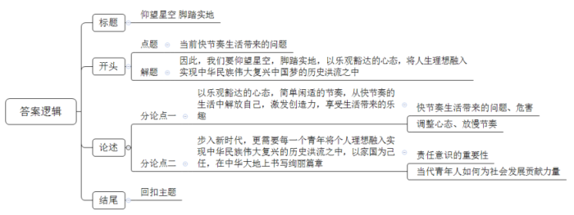
【解析】 第一步 审题
通过勾划题目的关键信息，找出文章的材料范围、主题、写作角度以及写作要求等。
<line>阅读下面的材料</line>【本题没有明确材料范围，需阅读所有给定材料】，<line>根据自己的理解和评价</line>，自选角度，自拟题目，写一篇议论文【从题干中无法分析出主题及写作角度，要结合给定材料分析根据理解评价进行分析】。要求：观点明确，分析透彻，论证有力，结构完整，语言流畅，不少于800字。

第二步 阅读全部材料，来寻找文章的主题和角度（核心观点）
材料：
段1：“世界那么大，我想去看看。”近日，河南郑州女教师顾××的一封简短辞职信引发热评。谈及意外走红，该教师在接受采访时说：“其实事情真的很简单，只是一个平凡的女子，在来得及的时间，愿意的时候，剥离安逸生活，想要用自己的目光去触摸世界。”<line>这篇</line>“<line>走心</line>”<line>的辞职信</line>，<line>道出了很多人的心声</line>。网友纷纷留言：“有此想法，无此胆量。”“<line>一个人如果不能率性而活</line>，<line>又有何意义</line>？<line>只有自己活得精彩</line>，<line>才能激发创造力</line>，<line>使这个世界更精彩</line>。”“<line>如有经济条件作基础</line>，<line>未尝不可以</line>。”“<line>如果不影响家庭</line>，<line>确应追随内心而生活</line>。”“<line>都去看世界</line>，<line>谁来建设伟大祖国</line>？”
〖（1）本则材料主要描述了河南女教师一封道出很多人心声的“走心”辞职信意外走红，引发热议，反映出当前很多人在快节奏生活中对于外面精彩世界的向往，更点出了当前很多人的心声，就是能够追求理想，无拘无束，率性而活。由此明确本文主题是“追求理想”，围绕该主题，写作思路可能是：“追求理想”的重要性、必要性；如何“追求理想”等。（2）通过“一个人如果不能率性而活，又有何意义？”“如果不影响家庭，确应追随内心而生活”的表述可知，结合理解，当前，面对快节奏的生活以及工作压力，我们应该调整自我心态，让节奏慢下来，做自己想做的事，尽情享受生活，由此得出观点：①以乐观豁达的心态，简单闲适的节奏，从快节奏的生活中解放自己，激发创造力，享受生活带来的乐趣。（3）通过“都去看世界，谁来建设伟大祖国”的表述说明，在追求自由自在，活在当下的同时，也应该考虑到祖国的需要，应该将个人理想和国家理想相结合，投入到中华民族的伟大复兴之中，奉献自我，建设祖国，实现伟大的中国梦，由此得出观点：②步入新时代，更需要每一个青年将个人理想融入实现中华民族伟大复兴的历史洪流之中，以家国为己任，在中华大地上书写绚丽篇章。〗

第三步 根据第一步的审题、第二步的阅读，确立文章框架
标题：仰望星空 脚踏实地
开头：
1.点题：当前快节奏生活带来的问题。
2.解题：因此，我们要仰望星空，脚踏实地，以乐观豁达的心态，将人生理想融入实现中华民族伟大复兴中国梦的历史洪流之中。
分论点：
1.由①得出：以乐观豁达的心态，简单闲适的节奏，从快节奏的生活中解放自己，激发创造力，享受生活带来的乐趣。【根据材料以及联系实际，可以考虑从（1）快节奏生活带来的问题、危害；（2）调整心态、放慢节奏等方面来论证这一论点。】
2.由②得出：步入新时代，更需要每一个青年将个人理想融入实现中华民族伟大复兴的历史洪流之中，以家国为己任，在中华大地上书写绚丽篇章。【根据材料以及联系实际，可以考虑从（1）责任意识的重要性；（2）当代青年人如何为社会发展贡献力量等方面来论证这一论点。】
结尾：回扣主题。
【来源】 2015年5月河北省省直事业单位招聘考试《公共基础知识》（主观题）（网友回忆版）第4题

